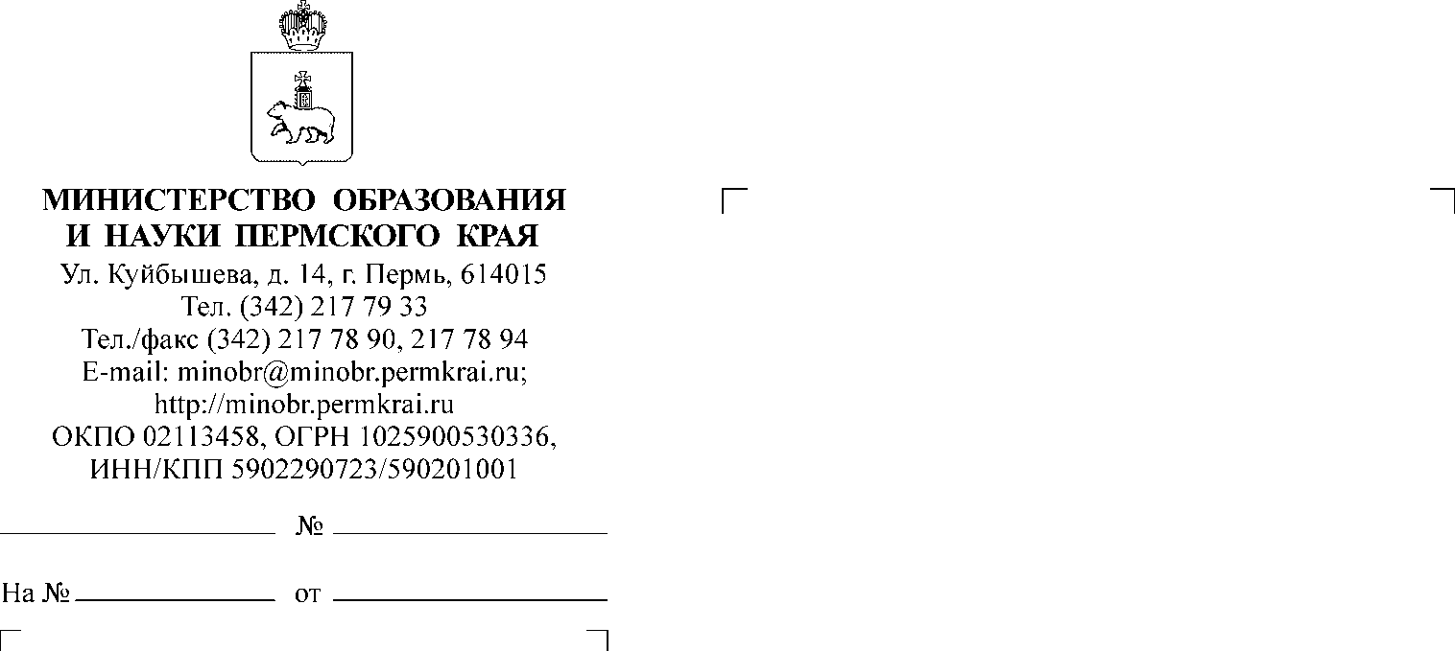
О проведении информационно-образовательного вебинара для дошкольных образовательных организаций

Руководителям органов управления
образованием администраций муниципальных районов, муниципальных, городских округов Пермского края

Уважаемые коллеги!

В соответствии с письмом директора по развитию закрытого акционерного общества «Новый Диск – трейд» М.А. Калачинского от 5 февраля 2021 г., поступившим в адрес Министерства образования и науки Пермского края, зарегистрированным 8 февраля 2021 г. № 26-43-вх-247, информируем.
18 февраля 2021 г. в 09:00 (по Московскому времени),
в 11.00 (по местному времени) пройдёт Всероссийский вебинар по теме: «Применение цифровых и дистанционных образовательных технологий при реализации программ дошкольного образования: решения и практика».
На вебинар приглашаются заведующие, старшие воспитатели, воспитатели дошкольных образовательных организаций.
Целью данного вебинара является знакомство с применением цифровых
и дистанционных образовательных технологий при реализации программ дошкольного образования на примере цифровых интерактивных ресурсов группы компаний «Новый Диск», а также обмен педагогическими практиками.
В рамках вебинара участникам будет необходимо зарегистрироваться
на образовательной ресурсной платформе (перейти по предложенной ссылке
во время мастер-класса).
Всем участникам будут предоставлены активные промокоды для полноценного доступа к образовательной ресурсной платформе до конца марта.
Участие в вебинаре и именные сертификаты всем участникам ‒ бесплатно.
Всем участникам необходимо пройти предварительную регистрацию
по ссылке https://novyy-disk.timepad.ru/event/1554233/.
Требования к техническому обеспечению: компьютер, подключённый
к сети Интернет, звуковые колонки.

Приложение: | 1. Программа вебинара на 2 л. в 1 экз.  2. Письмо ЗАО «Новый Диск – трейд» на 2 л. в 1 экз.

И.о. заместителя министра Л.Н.Калинчикова

Вяткина Наталья Александровна
211 70 25
Приложение 1

ПРОГРАММА ВЕБИНАРА

Тема: «Применение цифровых и дистанционных образовательных технологий при реализации программ дошкольного образования: решения
и практика»

Дата проведения: 18 февраля 2021 года.

Время проведения: 11:00 (по местному времени).

Целевая аудитория: заведующие, старшие воспитатели, воспитатели дошкольных образовательных организаций.

Ссылка для предварительной регистрации на вебинар: https://novyy-disk.timepad.ru/event/1554233/.

Формат проведения: видеоконференция.

11:00-11:05 Введение, приветственное слово – Дорохова Лидия Михайловна, руководитель направления поддержки педагогического сообщества группы компаний «Новый Диск».

11:05-11:20 Опыт использования цифровых ресурсов в работе дошкольных организаций (Детские сады РФ).

11:20-11:45 Курс предшкольной подготовки «Стань школьником
с Робобориком!». Развивающий курс «Знай больше с Робобориком!» – цифровые образовательные ресурсы нового поколения – Кривохижина Татьяна Михайловна, автор-разработчик курсов для дошкольных образовательных организаций, методист, заместитель директора департамента образовательных продуктов группы компаний «Новый Диск».

11:45-11:55 Цифровая среда дошкольных образовательных организаций: в чем преимущества? (итоги апробаций в детском саду) – Кремлёва Алла Юрьевна, кандидат психологических наук, педагог-психолог, методист группы компаний «Новый Диск».

11:55-12.20 Мастер-класс «Проводим развивающее занятие» - Акимова Наталья Вячеславовна, автор-разработчик курсов для дошкольных образовательных организаций, руководитель отдела научно-методического сопровождения департамента образовательных продуктов группы компаний «Новый Диск».

12:20-12:25 «Развиваемся вместе» – онлайн-олимпиада для дошкольников «Марафон юных интеллектуалов» и другие формы поддержки педагогов дошкольных образовательных организаций – Дорохова Лидия Михайловна, руководитель направления поддержки педагогического сообщества группы компаний «Новый Диск».

12:25-12:30 Ответы на вопросы, подведение итогов – Акимова Наталья Вячеславовна, Кривохижина Татьяна Михайловна, Дорохова Лидия Михайловна.

